Bac S 2018 Polynésie Correction © http://labolycee.org
EXERCICE III –UN ACIDE AMINÉ AU RÔLE MAJEUR : LA GLUTAMINE (5 points)

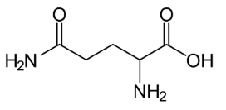
1. Caractéristiques de la glutamine
Fonction acide carboxylique
Fonction amide
Fonction amine
1.1. La molécule de glutamine
1.1.1. (1)

Il s’agit d’une molécule polyfonctionnelle puisqu’elle comporte plusieurs fonctions.
1.1.2. (0,25) acide 2-amino-5-amidopentanoïque
Le nom de la molécule montre qu’elle appartient à la famille des acides carboxyliques. Le groupe caractéristique prioritaire est le groupe carboxyle COOH.

1.1.3. (0,5) Avec la formule semi-développée, on repère un seul atome de carbone C* asymétrique dans la molécule (atome lié à 4 atomes ou groupes d’atomes différents).
O NH₂ O
|| | ||
H₂N – C – CH₂ – CH₂ – CH – C – OH
*
La molécule est chirale. Elle peut exister sous la forme deux énantiomères : molécules images l’une de l’autre dans un miroir mais qui ne se confondent pas.
Le type de stéréoisomérie est l’énantiomérie.

1.1.4.(0,25) Selon Brønsted, un acide est une espèce chimique capable de céder un proton H⁺.
Les couples acide-bases présentés montrent que le groupe NH₃⁺ ainsi que le groupe COOH peuvent céder un proton pour devenir respectivement NH₂ et COO–.
La glutamine, sous la forme présentée, peut céder deux protons H⁺ : c’est un diacide.

1.1.5.(0,75) Si pH > pK_{A} alors la forme base prédomine et si pH < pK_{A} la forme acide prédomine.
Le pH du sang est compris entre pK_{A1} et pK_{A2}, ainsi la glutamine est sous la forme :
NH₃⁺

H₂N-CO-CH₂-CH-COO⁻

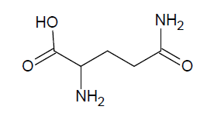
2. Synthèse de la molécule de glutamine
OH
NH₂
2.1. (0,25) On peut imaginer que la molécule d’ammoniac
se fixe sur l’autre groupe carboxyle, on aurait alors :
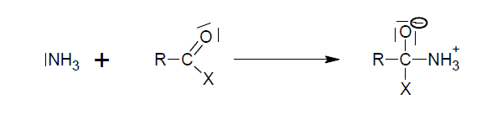
2.2. (0,5)
Formation de la liaison N–C :
L’atome d’azote N possède un doublet non-liant
C’est un site donneur.
L’atome de carbone est le site accepteur.
Non demandé : Ses voisins O et X sont plus électronégatifs que lui, ils l’appauvrissent en électrons, le rendant meilleur accepteur.
Modification de la liaison C = O en C – O :
L’atome le plus électronégatif, donc O, accepte un des doublets liants de la double liaison.
2.3.1.(0,5) http://www.ostralo.net/3_animations/js/spectreIR/index.htm
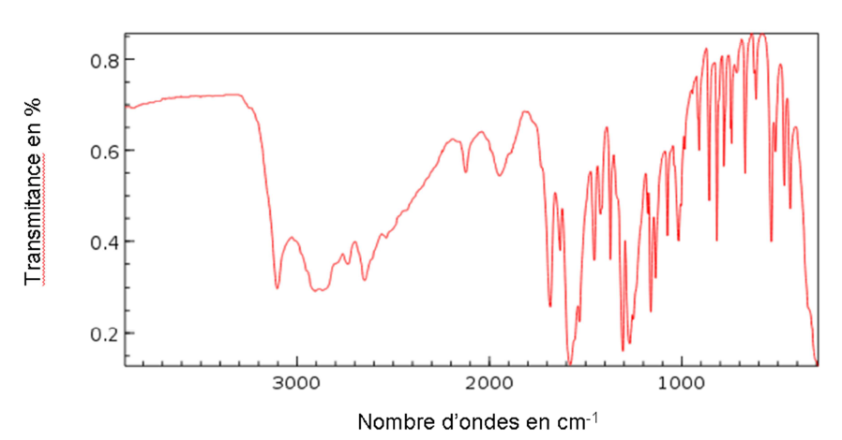
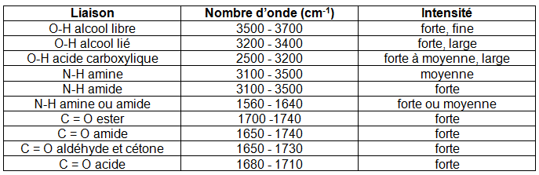

On retrouve dans le spectre les pics caractéristiques des liaisons O–H, C=O ester et N–H amine, ce qui montre que ce spectre peut correspondre à la molécule de glutamine.

2.3.2.(1) On repère six groupes de protons équivalents, donc le spectre contient 6 signaux.

Concernant la multiplicité, on applique la règle du n+1uplet et les protons H situés sur des atomes autres que du carbone donnent des singulets.
1^{et} singulet

O NH₂ O
|| | ||
H₂N – C – CH₂ – CH₂ – CH – C – OH
1^{et} singulet
1^{et} singulet
3^{et} triplet
4^{et} quadruplet
3^{et} triplet,
Attention ne pas tenir compte des H du NH₂

